Autorica: Tamara Lajtman, prof.

Jezik i komunikacija: Pravopisni znakovi

nastava na daljinu

Udžbenik i radna bilježnica Hrvatski bez granica 8

VRIJEME OSTVARIVANJA: _______________________________
BROJ SATI NASTAVE: 3 sata

Dragi učeniče / draga učenice, u satima koji slijede:

- povezivati stečena znanja s novim spoznajama
- prepoznati pravopisne znakove u tekstu.

Pažljivo čitaj upute u zadatcima. Aktivnosti su planirane za 3 nastavna sata. Tako ih i raspodijeli. Planiraj vrijeme za svaku pojedinu aktivnost. Obavljene zadatke pošalji svojemu učitelju / svojoj učiteljici na dogovoreno mjesto i u dogovoreno vrijeme.

1. i 2. SAT – JEZIK I KOMUNIKACIJA: Pravopisni znakovi

OPIS AKTIVNOSTI
1. aktivnost – čitanje, bilježenje i prisjećanje
Otvori udžbenik Hrvatski bez granica 8, stranica 28. Pročitaj poruku koju je Amir napisao svome ocu. Koje je pravopisne znakove zaboravio napisati, a koje je pogrešno uporabio? Prepiši Amirovu poruku u bilježnicu tako da bude pravopisno točna. Napiši naslov današnje nastavne jedinice.

2. aktivnost – čitanje i bilježenje
I. Pažljivo pročitaj lekciju Pravopisni znakovi (28. i 29. stranica, digitalni udžbenik https://www.e-sfera.hr/dodatni-digitalni-sadrzaji/663b5582-5b7c-4ed3-bc58-559c0b243484/). Dok čitaš, bilježi važne podatke u obliku natuknica u bilježnicu i rješavaj zadatke na kraju svakoga koraka.
Svoje bilješke piši uredno, rabi različite boje kako bi istaknuo/istaknula ono što smatraš bitnim.
U svojim bilješkama nastoj odgovoriti na pitanja:
- Kada pišemo upitnik s uskličnikom?
- Kada pišemo uskličnik s upitnikom?
- Kada pišemo izostavnik?

II. Riješi sva tri zadatka na rubnicama, udžbenik 28. i 29. stranica.

3. aktivnost – rješavanje zadatka u digitalnome udžbeniku
a) Zaigraj sve kvizove u digitalnome udžbeniku i provjeri što znaš o pisanju pravopisnih znakova (rubrike Povezujem i Prepoznajem). Nazivi igara su:

- Prepoznajem pravopisne znakove
- Kada koristimo upitnik s uskličnikom, a kada uskličnik s upitnikom
- Kada pišemo izostavnik
- Pravopisni znakovi (prezentacija)
- Umetni potrebne pravopisne znakove
- Pravopisni znakovi
- Kako pišemo/ ne pišemo izostavnik
Poveznica: https://www.e-sfera.hr/dodatni-digitalni-sadrzaji/663b5582-5b7c-4ed3-bc58-559c0b243484/
4. aktivnost – stvaralački zadatak
Oblikuj primjere u kojima ćeš upotrijebiti zadani pravopisni znak. Provjeri jesi li sve primjere napisao/napisala pravopisno točno.

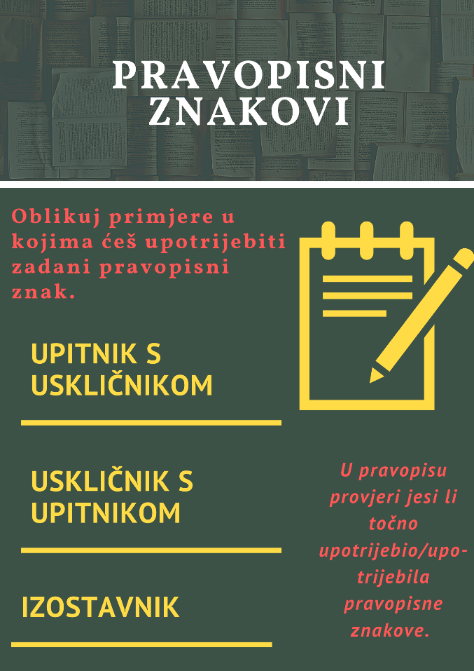

3. SAT – JEZIK I KOMUNIKACIJA: Pravopisni znakovi
1. aktivnost – stvaralački zadatak
Pročitaj zadatak na slici i riješi ga u bilježnicu.ktivn

2. aktivnost – stvaralački zadatak
Proširi svoje znanje o pravopisnim pravilima. Klikni na poveznicu (poveznica: https://pravopis.hr/kategorija/pravopisni-znakovi/46/ ) i prouči pravila.

3. aktivnost – rješavanje zadataka u radnoj bilježnici
Otvori svoju radnu bilježnicu. Riješi sve zadatke na 15. i 16. stranici.

